МИНИСТЕРСТВО ОБРАЗОВАНИЯ И НАУКИ РОССИЙСКОЙ ФЕДЕРАЦИИ

Федеральное государственное бюджетное образовательное учреждение

высшего образования

**«Вятский государственный университет»**

Факультет автоматики и вычислительной техники

Кафедра электронных вычислительных машин

ПОСТРОЕНИЕ ОБЪЕДИНЕННОЙ СХЕМЫ ОПЕРАЦИОННОГО И УПРАВЛЯЮЩЕГО АВТОМАТА В САПР QUARTUS

Отчет по лабораторной работе дисциплины

«Теория автоматов»

Выполнил студент группы ИВТ-22_____________________ /Родыгин И.А./

Проверил преподаватель______________________________ /Мельцов В.Ю./

Киров 2017

1 Цель работы

Построить объединенную функциональную схему операционного и управляющего автомата в системе автоматического проектирования Quartus, с целью проверки правильности работы объединенного автомата.

2 Постановка задачи

Построить объединенную функциональную схему операционного и управляющего автомата, выполняющего алгоритм умножения 2 способом в двоичной системе счисления в ДК с ПЗ с характеристиками с автоматической коррекцией.

3 Разработка функциональной схемы операционного автомата

Функциональная схема операционного автомата представлена на рисунке 1.

4 Разработка содержательной ГСА

Содержательная ГСА представлена на рисунке 2.

6 Разработка графа автомата Мили

Граф автомата Мили представлен на рисунке 3.

5 Разработка функциональной схемы управляющего автомата

Функциональная схема управляющего автомата представлена на рисунке 4.

7 Результаты работы

Результаты работы программы представлены на рисунках 5 и 6.

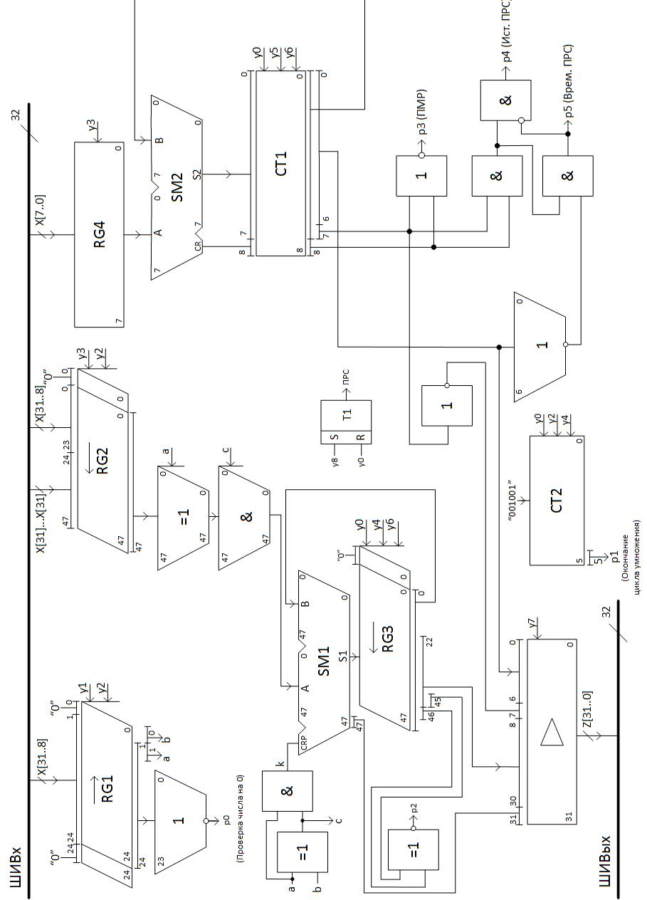

\

Рисунок 1 – Функциональная схема операционного автомата

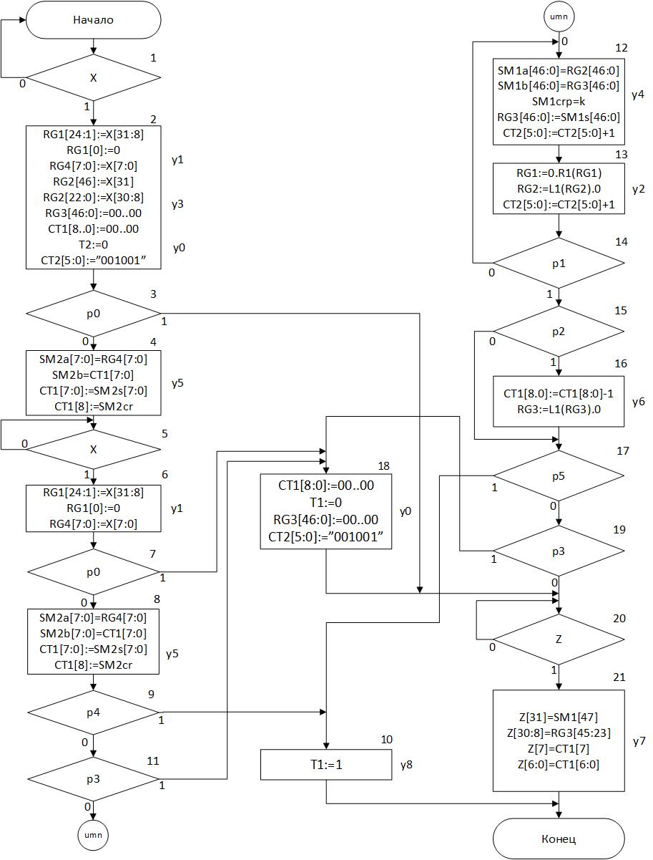

Рисунок 2 – Содержательная ГСА

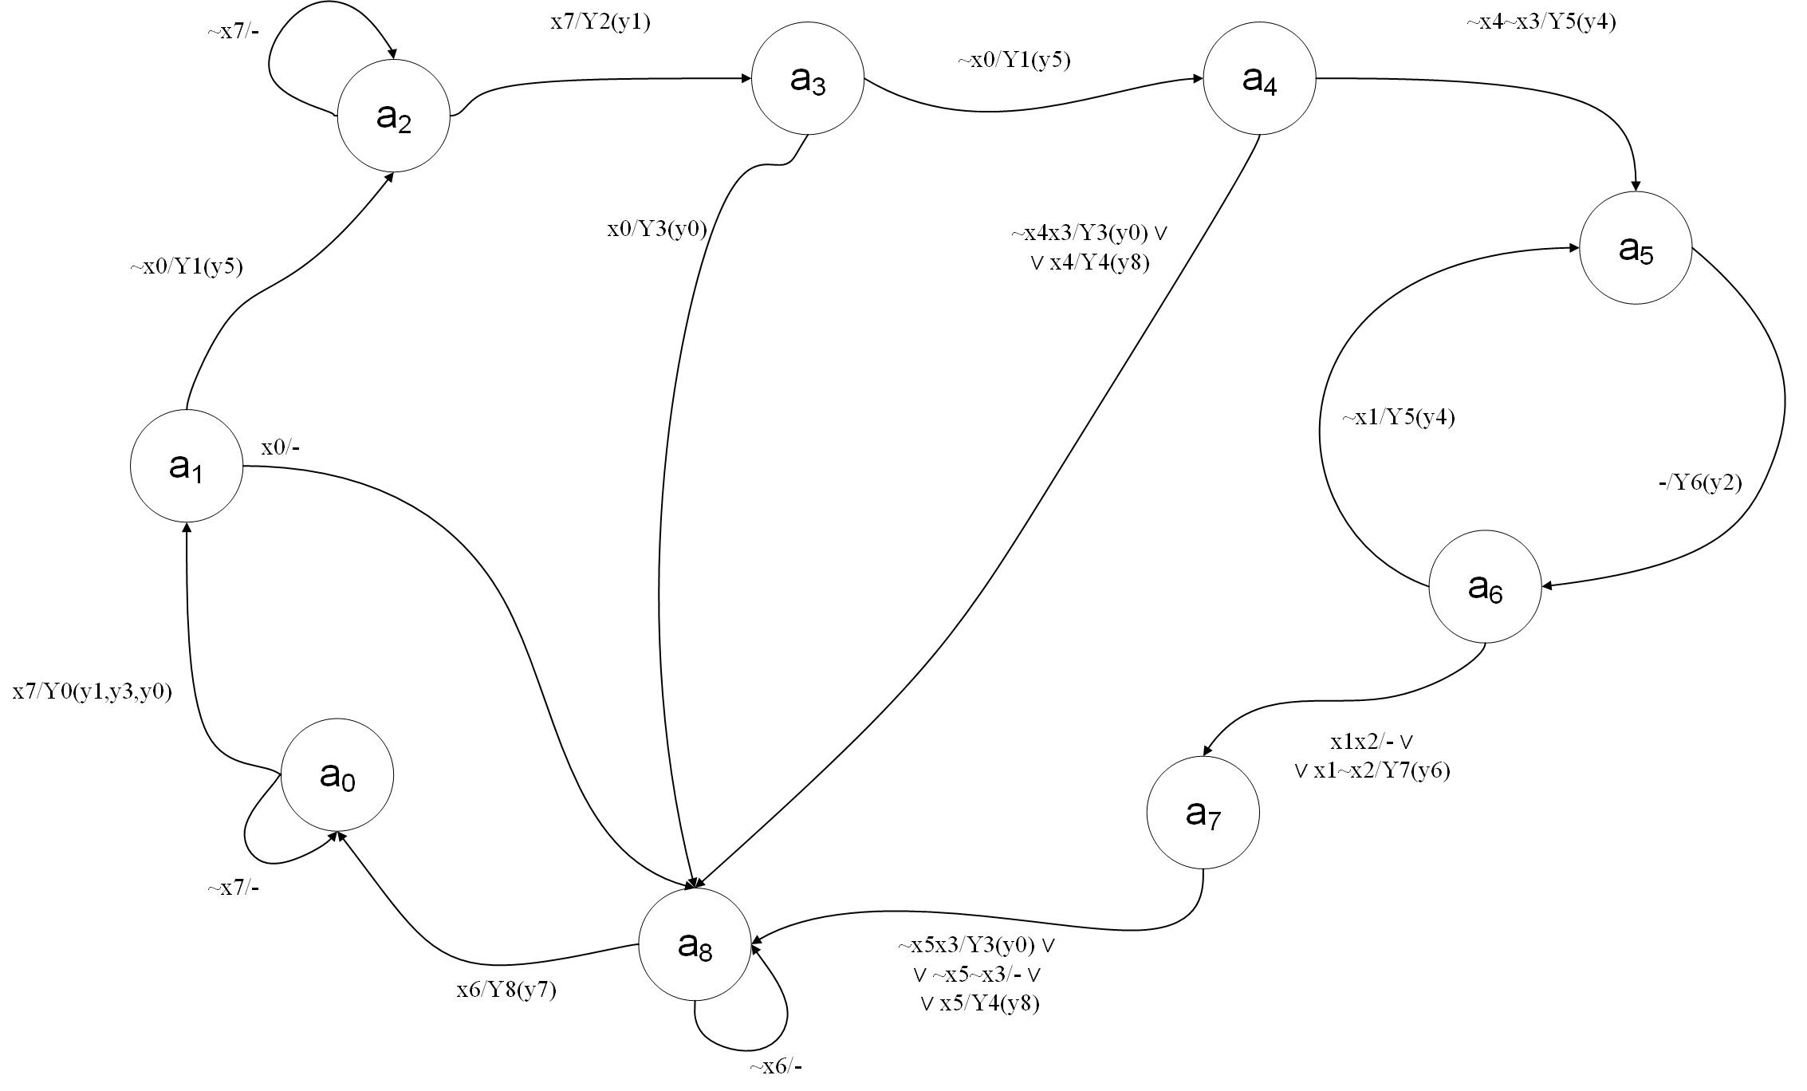

Рисунок 3 – Граф автомата Мили

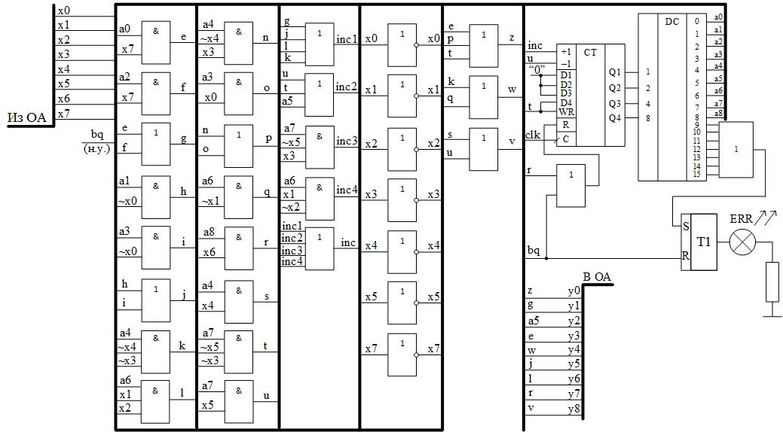

Рисунок 4 – Функциональная схема управляющего автомата

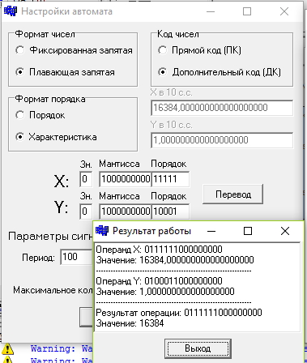

Рисунок 5 – Результат работы программы

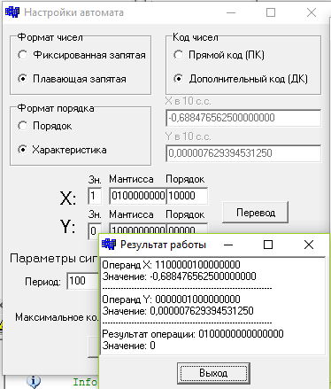

Рисунок 6 – Результат работы программы